实验八 基于EDA工具的数字逻辑实验——时序逻辑电路有限状态机实验（4学时）
1. 序列检测电路状态机的设计、综合、仿真及烧录测试
2. 自动售货机控制电路的设计、综合、仿真及烧录测试

一、实验目的
1、掌握有限状态机的设计方法。
2、进一步熟悉利用EDA工具进行设计及仿真的流程。
3、进一步熟悉芯片烧录的流程及步骤。
3、掌握分析问题、解决问题的综合能力，通过EDA工具设计出能解决实际问题的电路。

二、实验环境
1、Libero仿真软件。
2、数字逻辑与系统设计实验箱。
3、Actel A3P060 FPGA芯片及Flash Pro5烧录器。

三、实验内容
完成以下状态机实验，并按要求完成实验报告。
1、状态机实验1——序列检测电路状态机的设计、综合、仿真及烧录测试。设计一个串行数据检测电路，要求：当连续输入的 3位或4位数为下列序列之一时，输出1，否则输出0。用Moore型状态机实现。
学号尾号 | 0 | 1 | 2 | 3 | 4 | 5 | 6 | 7 | 8 | 9
检测序列 | 010 | 101 | 0010 | 0100 | 0101 | 0110 | 1001 | 1010 | 1011 | 1101
注：根据自己的学号尾号完成对应的序列检测。

2、状态机实验2——利用状态机实现一个简单自动售货机控制电路。该电路可接受1元和5角硬币，商品2元一件，可找零。输入信号In[0]表示投入5角，In[1]表示投入1元，D_out表示是否提供货品，C表示是否找零。用Moore型状态机实现。

四、实验步骤
1、新建设计代码文件
（1）设计序列检测电路功能模块（模块名hy_fsm_xxxx）（注：hy为姓名拼音缩写，xxxx为被检测的序列）
（2）设计自动售货机控制电路模块（模块名hy_VM）（注：hy为姓名拼音缩写）
2、新建测试平台代码文件（文件名test_FSM）
（1）设计序列检测电路测试平台模块（模块名test_hy_fsm_xxxx）
（2）设计自动售货机控制电路测试平台模块（模块名hy_VM）
3、对上述两个电路分别进行功能仿真综合综合后仿真布局布线布局布线后仿真烧录烧录后测试->测试成功后给老师演示。

五、实验结果和数据处理
1、状态机实验1记录以下内容。
（1）状态图（检测XXXX序列）
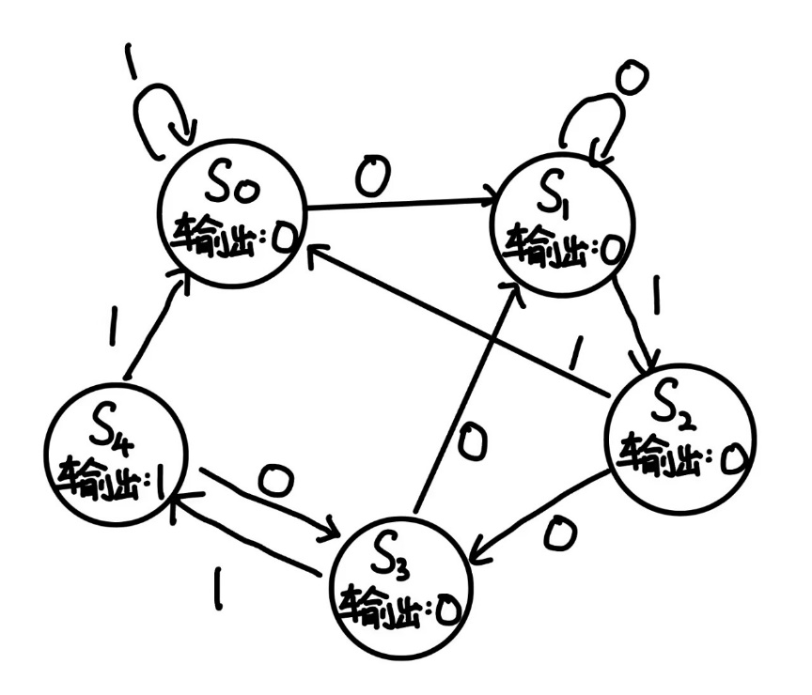

（2）代码
//序列检测电路（检测XXXX序列）代码
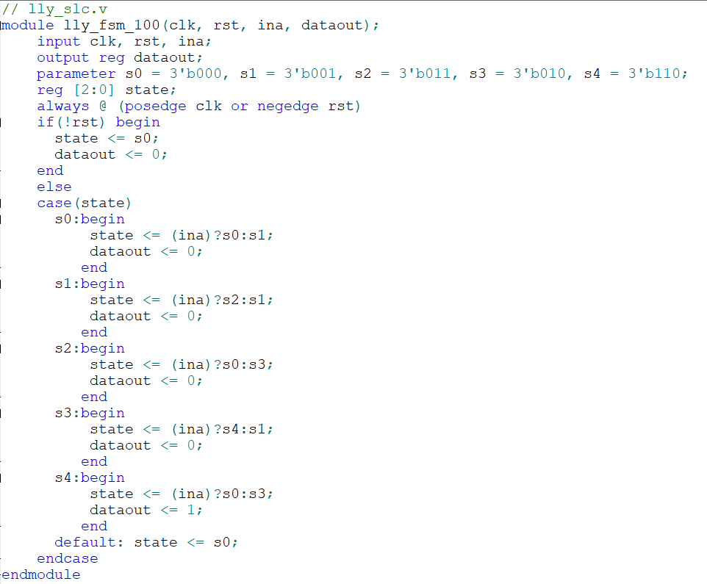

//序列检测电路（检测XXXX序列）测试平台代码
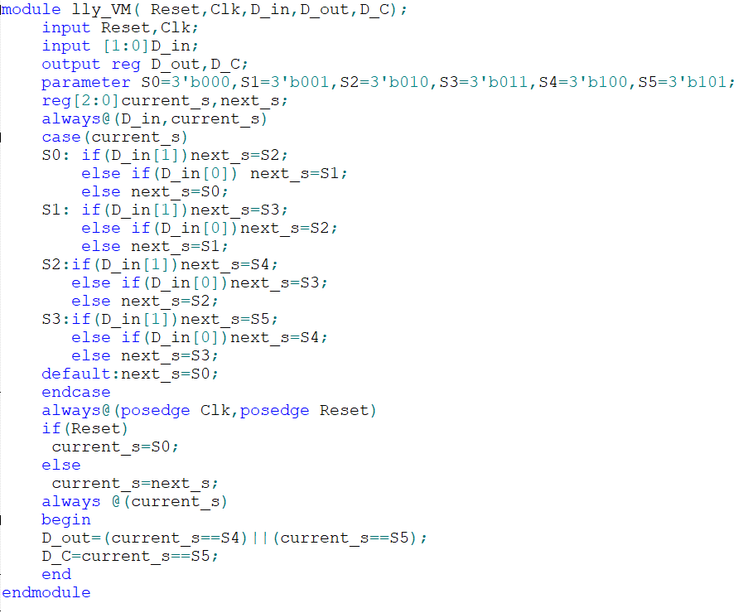

（3）第一次仿真结果截图
（4）综合结果的RTL视图截图
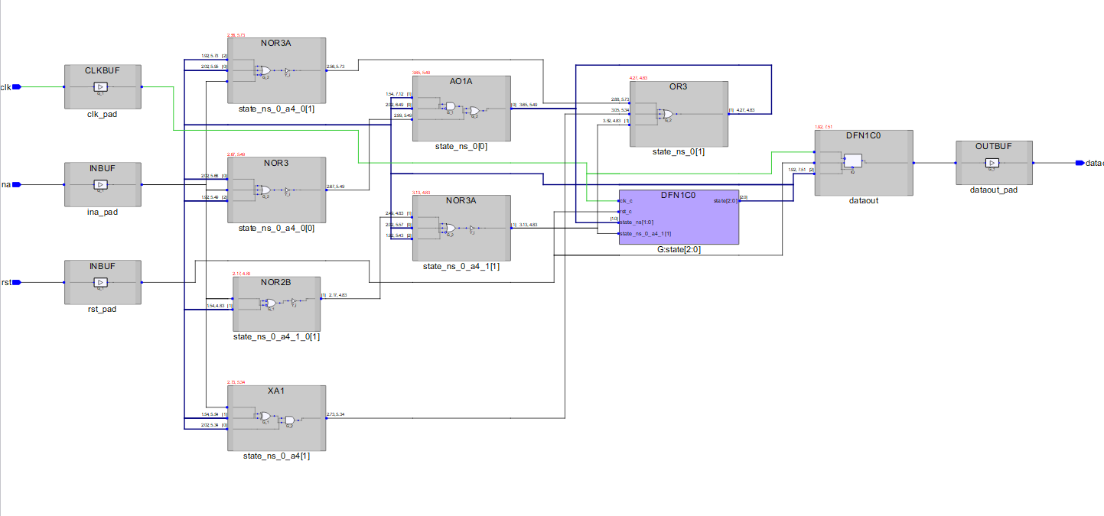
（5）第二次仿真结果（综合后）截图。回答输出信号最大传输延迟时间约为多少？
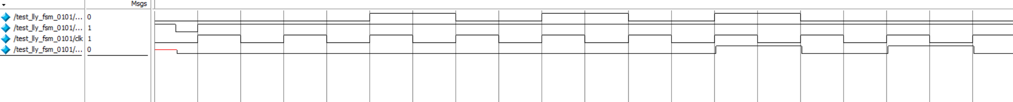
最大延迟约为700ps
（6）布局布线后引脚分配窗口截图
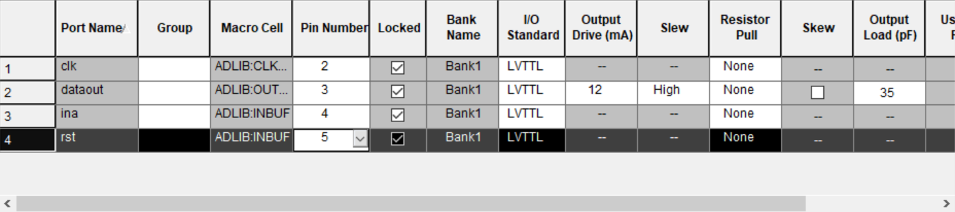
（7）第三次仿真结果（布局布线后）截图。回答输出信号最大传输延迟时间约为多少？
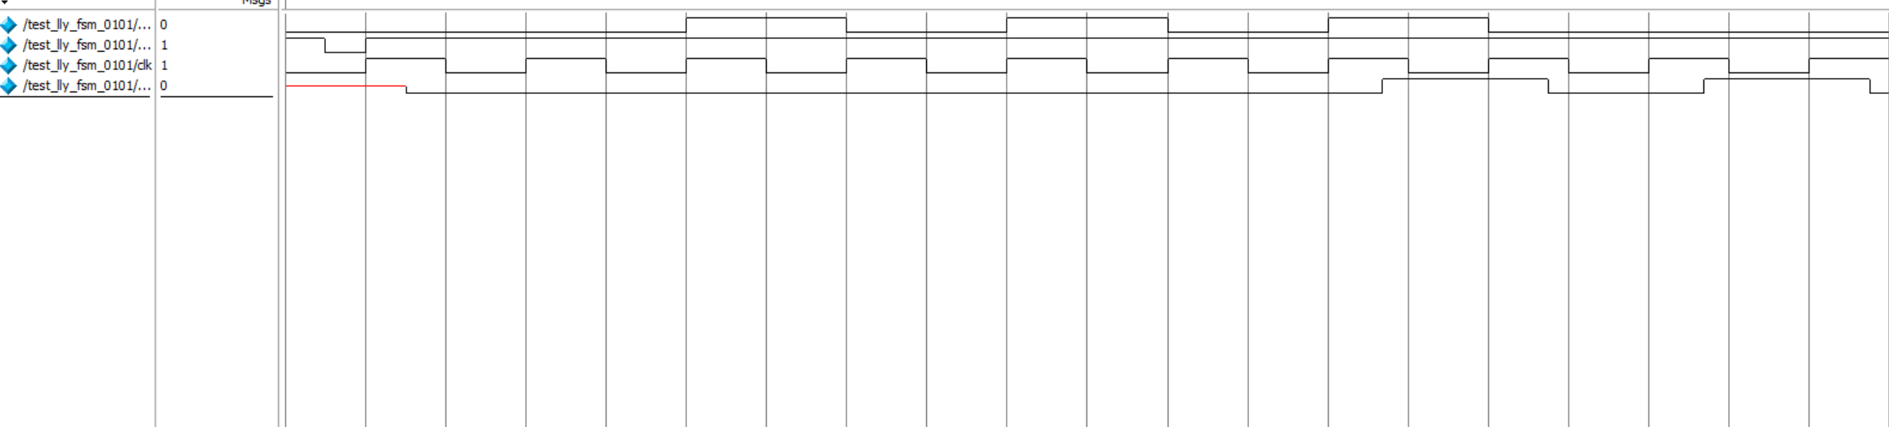
最大延迟约为5000ps
（8）烧录成功后窗口截图
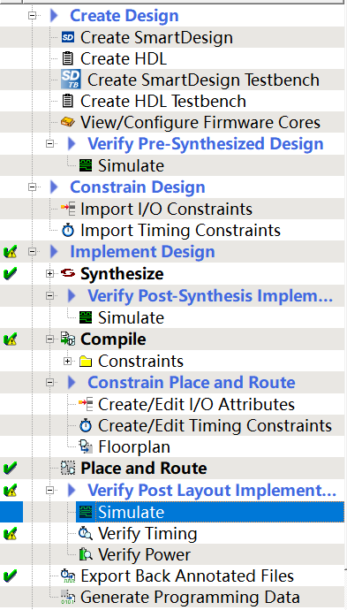
2、状态机实验2记录以下内容。
（1）状态图（自动售货机控制电路）
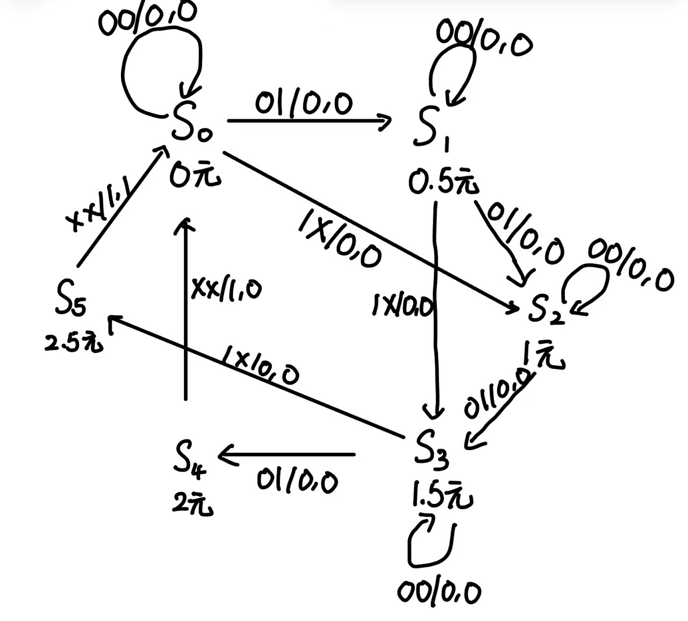

（2）代码
//自动售货机电路代码
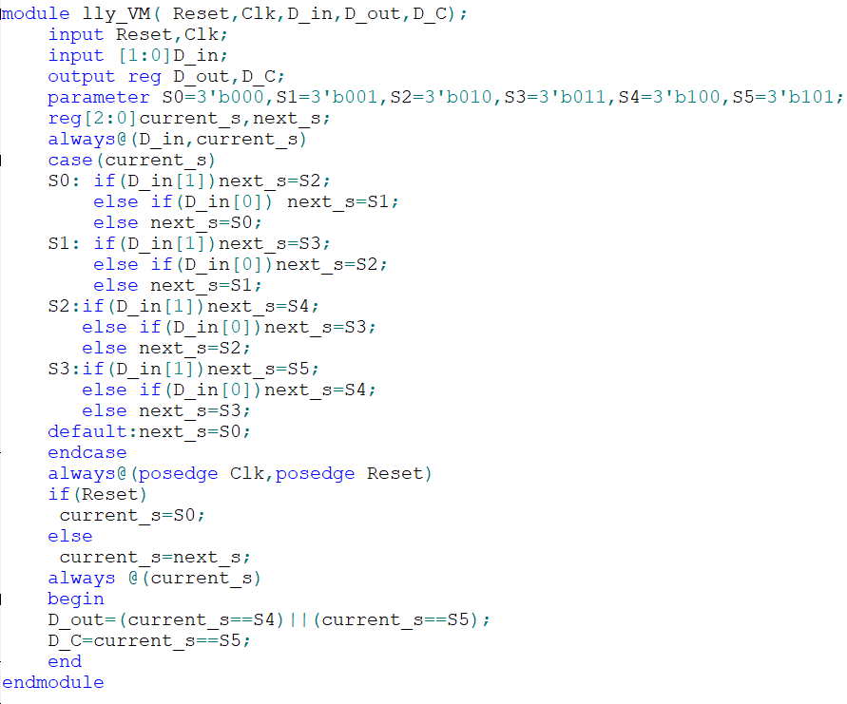

//自动售货机电路测试平台代码
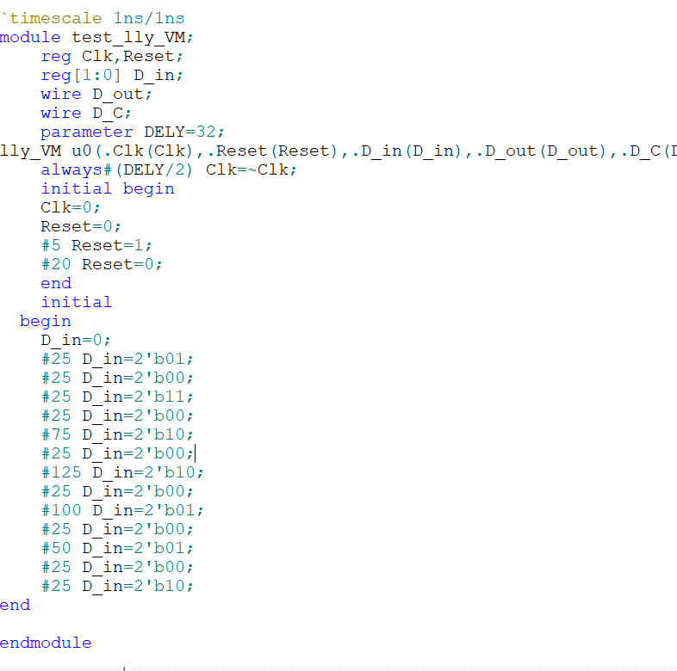

（3）第一次仿真结果截图
（4）综合结果的RTL视图截图
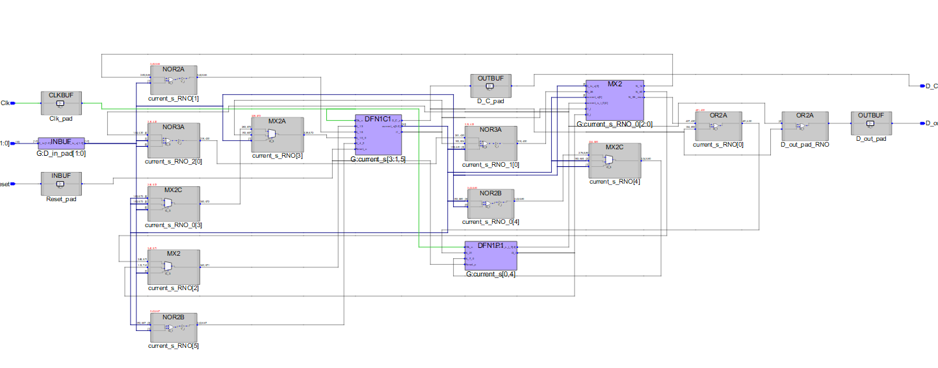
（5）第二次仿真结果（综合后）截图。回答输出信号最大传输延迟时间约为多少？
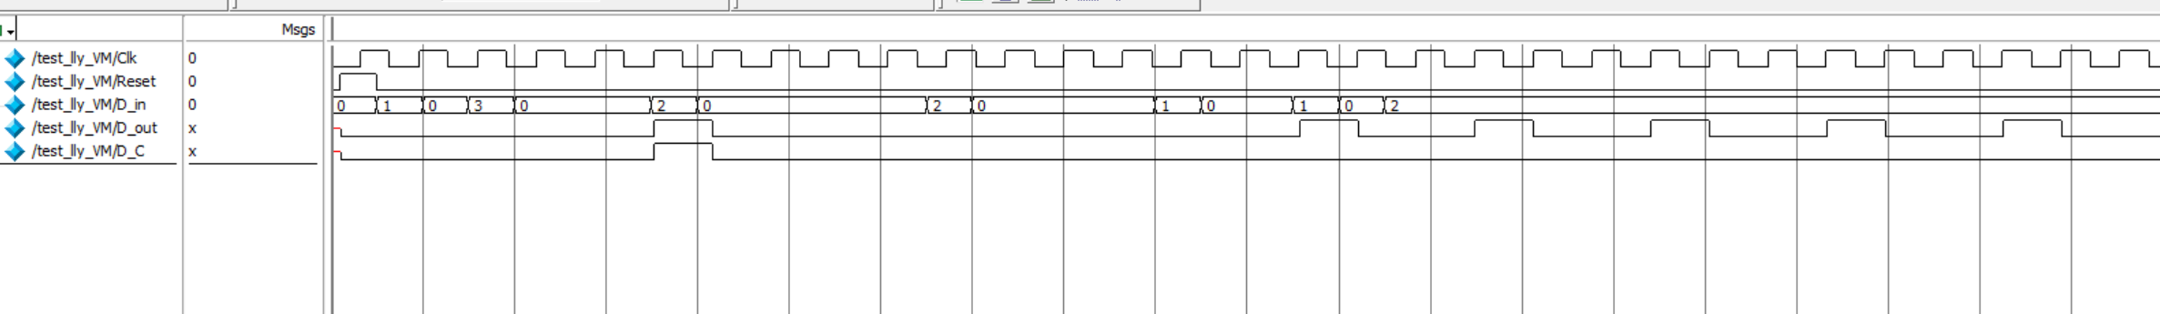
最大延迟约为650ps
（6）布局布线后引脚分配窗口截图
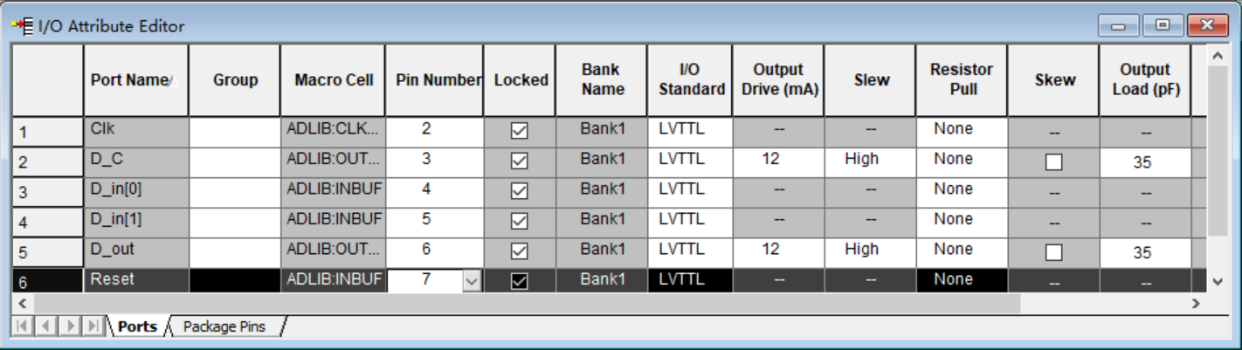
（7）第三次仿真结果（布局布线后）截图。回答输出信号最大传输延迟时间约为多少？
最大传输延迟时间约为2500ps。

